**Проверочный тест по биологии для 8 класса.**

**Тема «Нервная система»**

***Вариант 1.***

1. Клетка нервной ткани – это:
2. аксон
3. дендрит
4. нейрон
5. нефрон
6. Верны ли следующие суждения об отделах нервной системы?

А. Работа соматической нервной системы подчинена воле человека.

Б. В автономной нервной системе различают два отдела: симпатический и парасимпатический.

1. 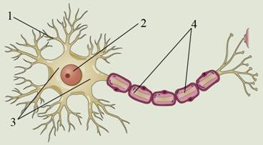верно только А
2. верно только Б
3. верны оба суждения
4. оба суждения неверны
5. Какой цифрой на рисунке обозначен дендрит?
6. Задние рога серого вещества спинного мозга образованы:
7. чувствительными нейронами
8. вставочными нейронами
9. двигательными нейронами
10. всеми тремя нейронами
11. Гипоталамус – это участок:
12. продолговатого мозга
13. промежуточного мозга
14. среднего мозга
15. больших полушарий головного мозга
16. Соматическая нервная система регулирует деятельность
17. сердца и желудка
18. желёз внутренней секреции
19. скелетных мышц
20. гладкой мускулатуры
21. Как называется звено рефлекторной дуги, обозначенное на схеме номером 1?
22. 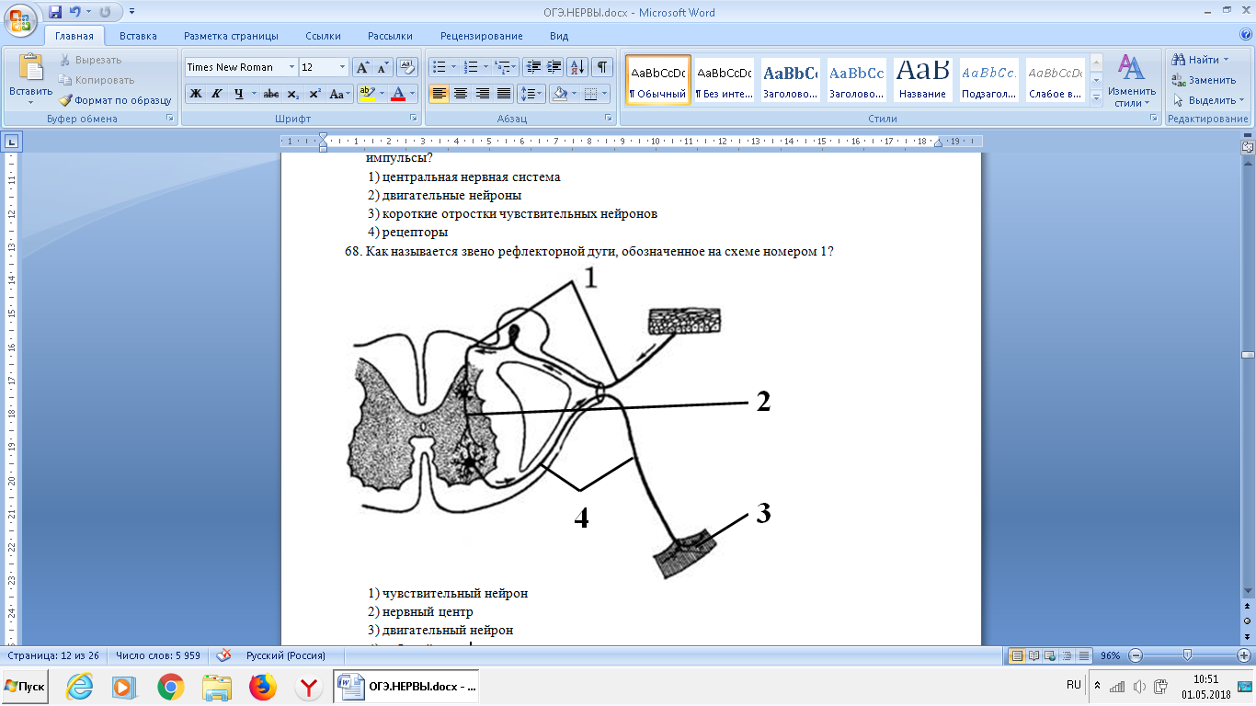чувствительный нейрон
23. нервный центр
24. двигательный нейрон
25. рабочий орган
26. Борозды и извилины входят в состав
27. больших полушарий
28. спинного мозга
29. среднего мозга
30. моста
31. В среднем мозге человека расположены центры, регулирующие
32. обмен веществ
33. произвольные движения
34. ориентировочные рефлексы
35. защитные рефлексы
36. В какой доле коры головного мозга расположены центры, в которых происходит анализ зрительной информации?
37. лобной
38. височной
39. теменной
40. затылочной
41. 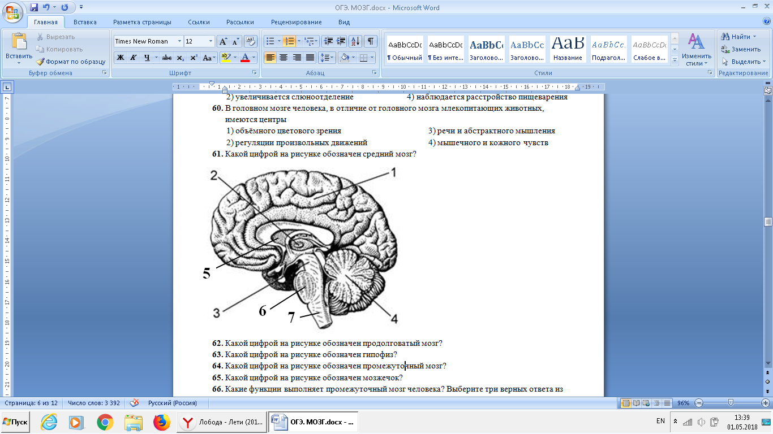Какой цифрой на рисунке обозначен средний мозг?
42. Непосредственно от задней части головного мозга отходят:
43. 10 пар черепно-мозговых нервов
44. 12 пар черепно-мозговых нервов
45. 13 пар черепно-мозговых нервов
46. 14 пар черепно-мозговых нервов
47. Что относят к центральной нервной системе? Выберите три верных ответа из шести и запишите цифры, под которыми они указаны.
48. чувствительные нервы
49. спинной мозг
50. двигательные нервы
51. мозжечок
52. мост
53. нервные узлы
54. Какие функции в организме человека контролируются симпатической нервной системой? Выберите три верных ответа из шести и запишите цифры, под которыми они указаны.
55. усиливает вентиляцию лёгких
56. уменьшает частоту сердечных сокращений
57. снижает кровяное давление
58. угнетает секрецию пищеварительных соков
59. усиливает перистальтику кишечника
60. расширяет зрачки
61. Установите соответствие между примером и типом рефлекса, который он иллюстрирует: к каждому элементу первого столбца подберите соответствующий элемент из второго столбца.

|  |  |
| --- | --- |
| **ПРИМЕР**  А) сосательные движения ребёнка в ответ на прикосновение к его губам  Б) сужение зрачка, освещённого ярким солнцем  В) выполнение гигиенических процедур после сна  Г) чихание при попадании пыли в носовую полость  Д) выделение слюны на звон посуды при сервировке праздничного стола  Е) катание на роликовых коньках | **ТИП РЕФЛЕКСА**  1) безусловный  2) условный |

1. Найдите ошибки в приведённом тексте. Укажите номера предложений, в которых сделаны ошибки, исправьте их.

1. Головной мозг человека состоит из переднего, среднего и заднего отделов. 2. Мост и мозжечок входят в состав переднего мозга. 3. Продолговатый мозг является непосредственным продолжением спинного мозга. 4. Продолговатый мозг регулирует координацию движения. 5. Центры чихания, кашля, слюноотделения расположены в промежуточном мозге. 6. Мозжечок снаружи покрыт корой.

***Критерий оценивания:***

***0-9 баллов – оценка «2», 10-14 баллов – оценка «3»,***

***15-18 баллов – оценка «4», 19-21 балл – оценка «5»***

**Проверочный тест по биологии для 8 класса.**

**Тема «Нервная система»**

***Вариант 2.***

1. Нейроны – это клетки, образующие ткань:
2. соединительную
3. нервную
4. эпителиальную
5. мышечную
6. Верны ли суждения о строении спинного мозга человека?

А. Спинной мозг расположен в костном позвоночном канале.

Б. Центральная часть спинного мозга образована белым веществом, вокруг которого расположено серое вещество.

1. верно только А
2. верно только Б
3. верны оба суждения
4. оба суждения неверны
5. Какой цифрой на рисунке обозначен аксон?
6. Количество спинномозговых нервов составляет:
7. 7 пар
8. 12 пар
9. 22 пары
10. 31 пару
11. Передние корешки спинного мозга образованы аксонами нейронов:
12. двигательных
13. чувствительных
14. только вставочных
15. вставочных и чувствительных
16. По­лу­ша­рия го­лов­но­го мозга со­еди­ня­ют­ся друг с дру­гом:
17. мо­стом,
18. мо­зо­ли­стым телом,
19. сред­ним моз­гом,
20. про­ме­жу­точ­ным моз­гом.
21. Как называется звено рефлекторной дуги, обозначенное на схеме номером 3?
22. чувствительный нейрон
23. рецептор
24. вставочный нейрон
25. рабочий орган
26. Полушария, борозды и извилины имеются в строении:
27. мозжечка
28. спинного мозга
29. моста
30. среднего мозга
31. Нейроны коры, обрабатывающие нервные импульсы в зрительные образы, расположены в
32. височной доле
33. лобной доле
34. затылочной доле
35. теменной доле
36. Какой нервный центр находится в продолговатом мозге человека?
37. координации произвольных движений
38. защитных рефлексов
39. регуляции температуры тела
40. анализа всей поступающей информации



1. Какой цифрой на рисунке обозначен мозжечок?
2. Вегетативная нервная система регулирует
3. сокращения скелетной мускулатуры
4. координацию движений
5. постоянство внутренней среды
6. управление речью
7. Какие из перечисленных образований относят к центральной нервной системе человека? Выберите три верных ответа из шести и запишите цифры, под которыми они указаны.
8. нервный узел
9. средний мозг
10. сетчатка
11. мозжечок
12. блуждающий нерв
13. гипоталамус
14. Какие функции в организме человека контролируются парасимпатической нервной системой? Выберите три верных ответа из шести и запишите цифры, под которыми они указаны.
15. усиливает вентиляцию лёгких
16. уменьшает частоту сердечных сокращений
17. снижает кровяное давление
18. угнетает секрецию пищеварительных соков
19. усиливает перистальтику кишечника
20. расширяет зрачки
21. Установите соответствие между примером и типом рефлекса: к каждому элементу первого столбца подберите соответствующий элемент из второго столбца.

|  |  |
| --- | --- |
| **ПРИМЕР**  А) отдёргивание руки от горячего предмета  Б) плач ребёнка при виде человека в белом халате  В) протягивание руки годовалым малышом к увиденным сладостям  Г) глотание при раздражении рецепторов корня языка пищевым комком  Д) выделение слюны при виде красиво сервированного стола  Е) учащённое сердцебиение при воспоминании о неприятном событии | **ТИП РЕФЛЕКСА**  1) безусловный  2) условный |

1. Найдите ошибки в приведённом тексте. Укажите номера предложений, в которых сделаны ошибки, исправьте их.

1. Передние корешки спинного мозга включают в себя отростки чувствительных нейронов. 2. Задние корешки состоят из отростков двигательных нейронов. З. При слиянии передних и задних корешков образуется спинномозговой нерв. 4. Общее количество спинномозговых нервов — 31 пара. 5.  Спинной мозг имеет полость, заполненную лимфой.

***Критерий оценивания:***

***0-9 баллов – оценка «2», 10-14 баллов – оценка «3»,***

***15-18 баллов – оценка «4», 19-21 балл – оценка «5»***